Comment devenir un vrai Bourguignon ?

Comment découvrir et partager ici l'art, le plaisir de vivre ? Le mieux est de venir en Bourgogne. Rien de plus facile. Mais attention, la Bourgogne a le caractère de l'escargots. Au touriste pressé qui la chasse, qui ne prend ni le temps de s'arrêter ni même celui de respirer, la Bourgogne ne montre rien. Elle s'encoquillle. Si on sait la prendre, l'aimer, la Bourgogne ouvre tout grand son cœur. La Bourgogne garde le temps de vivre. Quatre clés sont nécessaires pour avoir accès à son cœur. Pour l'aimer tout à fait.

- La clé de la cave,
- celle du grenier,
- celle de la cuisine,
- celle du jardin.

La cave est en Bourgogne le haut-lieu de la maison. L'escalier qui y conduit mène tout droit au paradis. Chambertin, Musigny, Romanée-Conti, Clos Vougeot, Pommard, Volnay, Meursault, Montrachet, Chablis, autant de pierres précieuses sur la couronne des grands crus.

Le Bourguignon adore ses grands toits, son grenier. Que de grandes heures dans les malles du passé, bourrées d'églises, de châteaux, de richesse d'art et d'histoire !

Non, on ne redescend pas à la cuisine. On y monte. Le génie de la Bourgogne s'est épanoui de mille manières, mais surtout autour de ses fourneaux. Civilisés depuis longtemps, les Bourguignons ont dépassé le stade de la viande crue, de la grillade, aux feu de bois. C'est en déjeunant qu'on fait vraiment connaissance avec la Bourgogne. Elle est bien dans son assiette : volailles de Bresse, poissons de la Saône et de la Loire, Charolais au sang bleu... On a ici l'appétit intelligent.
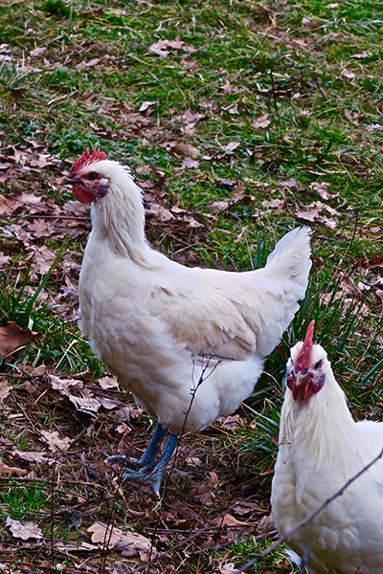
Figure 1Cocorico

Après le déjeuner, on passe au jardin... Vous verrez, les quatre clés de Bourgogne vous ouvrent toutes les portes. Elles ne pèseront pas très lourd dans votre poche. Est-ce que vous n'allez pas les confondre ? Ah ! Comme vous êtes… Complètement rouillée, presque moussue, la clé de la cave est la plus lourde. La clé du grenier ? Un peu comme la clé de sol. Celle de la cuisine a quelque chose d'une fourchette et celle du jardin ressemble tout à fait à la clé des champs. Ayez seulement en Bourgogne les yeux ouverts, l'oreille accueillante, l'appétit disponible, le cerveau cervolant. Soyez amoureux.

A boire avec le fromage
Il est très chère

